HARO Zubehör: clean & green
01.08.2017
Bodenpflege leicht gemacht
Mit der Pflegeserie clean & green von HARO gelingt die Pflege des Bodens einfach, schnell und natürlich
Rosenheim – Aufwändiges Reinigen und Pflegen von Fußböden war gestern. Durch das „4-für-alle“ Prinzip bietet HARO dank seiner clean & green Pflegeserie die passende Lösung für jeden Bodenbelag an: Mit dem Intensivreiniger active, dem Parkettreiniger natural sowie den beiden Pflegesystemen aqua shield und aqua oil für die Intensivpflege von Parkettböden ist es ein Leichtes, Hartböden richtig zu reinigen und zu pflegen.
Die richtige Bodenpflege erhält den Wert des Fußbodens und ist dabei eine wichtige Voraussetzung für die Geltendmachung eventueller Garantieansprüche. Denn mit der clean & green Bodenpflege-Serie von Deutschlands führendem Parketthersteller HARO gelingt die Bodenpflege einfach, sicher und schnell. Die jahrzehntelange Erfahrung mit Parkett, Laminat- oder dem wohngesunden Designboden DISANO kommt HARO dabei zu Gute und mit dem „4-für-alle“ Prinzip findet jeder einfach die passenden Produkte für seinen Fußboden.
Intensivreiniger active
Der Intensivreiniger active ist die ideale Lösung für alle Hartbodenbeläge. Er ist sowohl für die Grundreinigung von Naturböden (Parkett), als auch für die regelmäßige Reinigung von Design-, Laminat-, Kunststoff- bzw. PVC- und Gummiböden sowie glasierten bzw. unglasierten und Feinsteinzeugfliesen geeignet. Die Häufigkeit des Reinigungsvorgangs richtet sich nach Nutzungsintensität und Verschmutzungsgrad. Auch Gummistriche durch Schuhsohlen oder Fettflecken können mit clean&green active mühelos entfernt werden. Einfach 1/2 Dosierkopf in 5 Liter kaltes Wasser geben, Wischbezug in die Reinigungslösung tauchen, gründlich auswringen und die Bodenfläche nebelfeucht reinigen.
Parkettreiniger natural
Der spezielle Parkettreiniger natural ist besonders für die regelmäßige Reinigung und Pflege aller Parkett- und Naturböden aus Holz geeignet. Dazu zählen auch Kork- und Linolböden, die Holzfliese Celenio, sowie offenporige Steinböden aus Terrakotta, Schiefer, Granit und Marmor. Ein halber Dosierkopf in 5 Liter kaltem Wasser reicht und schon wird der Boden von Verschmutzungen aller Art befreit. Durch anschließendes Nachpolieren mit einem Pflegetuch kann der Glanz der Bodenoberfläche wieder zum Vorschein gebracht werden.
Für die Durchführung der Pflege der Bodenbeläge mit clean & green active oder natural empfiehlt sich zudem die Anwendung des HARO Flachwischgerätes.
Parkettpflege aqua oil
Die Parkettpflege aqua oil ist die Schönheitskur für alle geölten Oberflächen. Der große Vorteil von aqua oil besteht darin, dass man sich den Einsatz einer Einscheibenmaschine für die Einpflege spart. So macht aqua oil die Pflege geölter Parkettböden einfacher, schneller und vor allem günstiger. Vor der eigentlichen Pflegeanwendung mit aqua oil muss der Boden gründlich staubfrei gereinigt werden (am besten mit clean & green active). Dann aqua oil vor Gebrauch gut aufschütteln und in einen geeigneten Eimer geben. Unverdünnt mit dem Wischwiesel aqua oil in überlappenden Bahnen gleichmäßig in Faserrichtung des Holzes auf dem Boden auftragen. Nach ca. 2 Stunden sieht der Boden wieder aus wie neu und ist dann auch bereits wieder begehbar. Aqua oil ist ein Naturöl auf Basis von Rohstoffen wie etwa Leinöl und ist zudem 100% frei von Lösemitteln.
Bodenpflege aqua shield
Neu im Sortiment: Die Schönheitskur für versiegelte und beschichtete Oberflächen. clean & green aqua shield frischt versiegelte Parkettböden und beschichtete Bodenoberflächen wie z.B. Laminatboden und Designboden gründlich auf. So können beispielsweise erste Gebrauchsspuren und Mikrokratzer durch die Behandlung mit aqua shield entfernt werden. Mit clean & green aqua shield erstrahlt der Boden in neuem Glanz. Zusätzlich wird die Strapazierfähigkeit der Oberfläche erhöht und vor eindringender Feuchtigkeit von oben geschützt.
Natürliche Bodenpflege
Mit clean & green punktet man gleich mehrfach: durch die leichte Anwendbarkeit, die Umweltverträglichkeit und die Ergiebigkeit. In nur einer Flasche stecken 40 Anwendungen! Die Pflegeserie clean & green eignet sich nicht nur für HARO Böden, sondern ist für alle Hartböden geeignet. Alle clean & green-Produkte tragen die Euroblume 2, das europäische Umweltzeichen, und zeichnen sich durch besondere Umweltverträglichkeit und geringe Gesundheitsbelastung aus. Genaue Reinigungs- und Pflegeanweisungen enthält die neue HARO Pflegefibel unter www.haro.com oder dem HARO Youtube-Kanal.
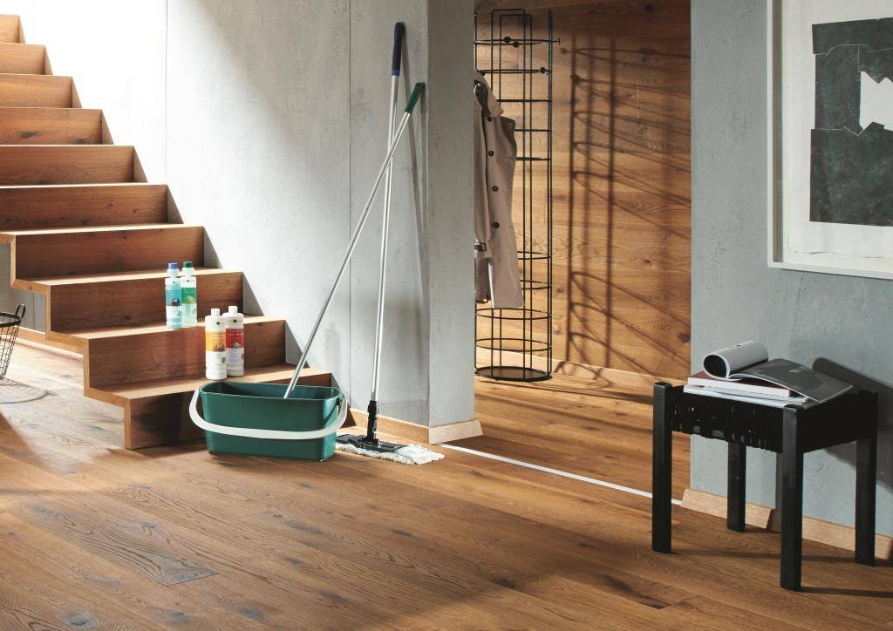
Bildunterschrift: 4-für-alle, mit den Produkten von clean & green ist die perfekte Reinigung und Pflege keine Zauberei mehr.
………………………………………………………………………………
Abdruck frei, Belegexemplar erbeten
Copyright: Hamberger Flooring GmbH&Co.KG/ HARO

Die Hamberger Flooring GmbH & Co. KG in Stephanskirchen bei Rosenheim hat sich mit ihrer Bodenbelagsmarke HARO im Bereich Parkett zum Marktführer in Deutschland entwickelt und kann inzwischen auf über 60 Jahre Erfahrung in der Parkettherstellung zurückblicken. Neben dem Unternehmensbereich Hamberger Flooring mit Parkett, Kork- und Laminatboden sowie den etwas anderen Holzboden Celenio und den wohngesunden Designboden Disano, umfasst die Hamberger Firmengruppe die Bereiche Sports Flooring, Sanitary, Hardwood, Retail sowie Land- und Forstwirtschaft. Bereits 1995 wurde Hamberger nach DIN EN ISO 9001 zertifiziert, 1998 folgte die Zertifizierung des Umwelt-Management-Systems nach DIN EN ISO 14001. Mit der Zertifizierung nach DIN EN ISO 50001:2011 wurde 2013 das neue Energiemanagementsystem erfolgreich in das bestehende Umweltmanagementsystem integriert. Seit 2002 ist Hamberger gemäß PEFC zertifiziert. Das Siegel ist ein Nachweis dafür, dass die verarbeiteten Rohstoffe aus zertifiziertem, nachhaltig bewirtschaftetem Wald stammen. Das im Jahre 1866 gegründete Unternehmen wird heute in der vierten und fünften Generation von Peter Hamberger und Dr. Peter M. Hamberger geführt. Mit ca. 2.400 Mitarbeitern setzt die Firmengruppe jährlich mehr als 310 Mio. Euro um. Der Exportanteil des Unternehmens beträgt über 48%, der Export geht weltweit in mehr als 90 Länder. Weitere Informationen unter www.haro.com

